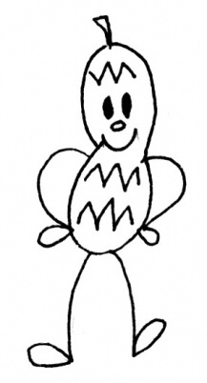
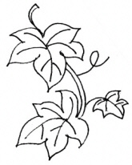
広げよう!! 緑のカーテンコンテスト
第10回

近年、地球温暖化にともなう、気候変動に起因すると思われる洪水等の災害が顕著になって来ました。 これに危機感を持ち、当市は令和３年１月に「横須賀市ゼロカーボンシティー」宣言をしました。
横須賀市地球温暖化対策地域協議会では、この宣言を応援すると共に、ゼロカーボンシティーの早期実現を、市民の皆様と考えるきっかけとして、今年も”緑のカーテンコンテスト”を実施致します。

多くの方の参加をお待ちしております。
<応募方法>
本用紙を活用し、裏面の応募様式に緑のカーテンの写真（２点まで）を貼り、自慢のポイントや工夫した点、省エネ効果や感想等を記入するとともに、本用紙表面の参加票の各項目を記入のうえ、下記提出先へ郵送または、直接ご持参ください。
※本用紙の電子データ（word形式）は、当協議会のホームページ（ http://www.ecoyoko.com ）よりダウンロードできます。

<募集対象> 横須賀市在住の方
<応募締切> 令和３年９月10日（金） （当日の消印有効）
<表彰> ・最優秀賞：１点 ・優秀賞４点程度 ・佳作：10点程度 ・継続賞：適宜 を予定
令和３年10月末頃開催予定の表彰式において、表彰状及び副賞を贈呈します。
<審査員> 横須賀市地球温暖化対策地域協議会 役員等
<応募に当たってのご注意>
・応募された写真などは、当協議会ホームページ等で省エネのＰＲに使用させていただく
ことがありますので、予めご了承ください。
・原則、応募作品は返却しません。
・受賞作品（応募様式）は、緑のカーテンコンテスト受賞作品集に掲載し、表彰式で配付させていただく予定です。
<提出先および問い合わせ先>
横須賀市地球温暖化対策地域協議会事務局（横須賀市環境政策部環境企画課内）
〒238-8550 横須賀市小川町11番地
TEL： 046 – 822 – 8524 FAX： 046 – 821 – 1523
E-mail： stop-ondanka@city.yokosuka.kanagawa.jp
※この事業は、当協議会の「省エネルギー推進プロジェクトチーム」が企画実施しています。

「広げよう!! 第10回 緑のカーテンコンテスト」参加票
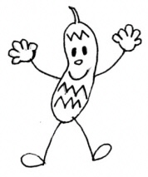
フリガナ：
氏名：
住所：
電話番号：
E-mail：
※当協議会ホームページ等への掲載（下記該当する ①～④ に○をしてください）
①可 ②可（ただし、住所、氏名等は公表しない） ③不可 ④その他（ ）
※緑のカーテンコンテスト受賞作品集への掲載（下記該当する ①～④ に○をしてください）
①可 ②可（ただし、住所、氏名等は公表しない） ③不可 ④その他（ ）
※当コンテストを知ったきっかけを教えてください。
①チラシ（入手先 ） ②広報よこすか ③当協議会のホームページ
④各種報道機関の記事等 ⑤クチコミ ⑥その他（ ）
緑のカーテンコンテスト「我が家のカーテン自慢」
応募様式

・省エネ効果、感想など
緑のカーテン、全体が分かる写真を貼って下さい

・写真のタイトル

・自慢、工夫したところ

緑のカーテンの自慢の部分の写真を貼って下さい

・写真のタイトル

